Project/Tocht: |  |  | Date: | 28-jul-26 | Jaar: |  |  | Volgnummer: |  |  | Uitgevoerde ijkingen/Kalibratie.
Meetploeg: Saskia Quiyar |  |  | 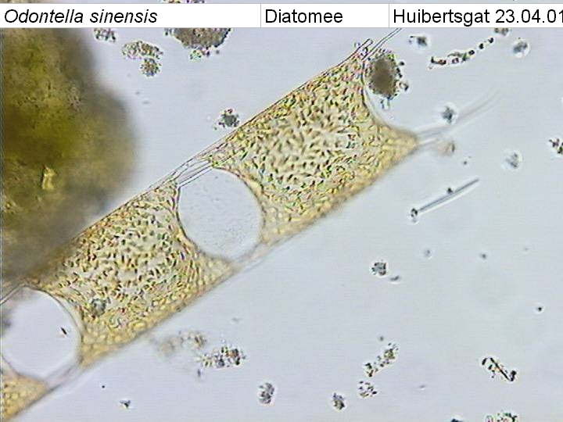  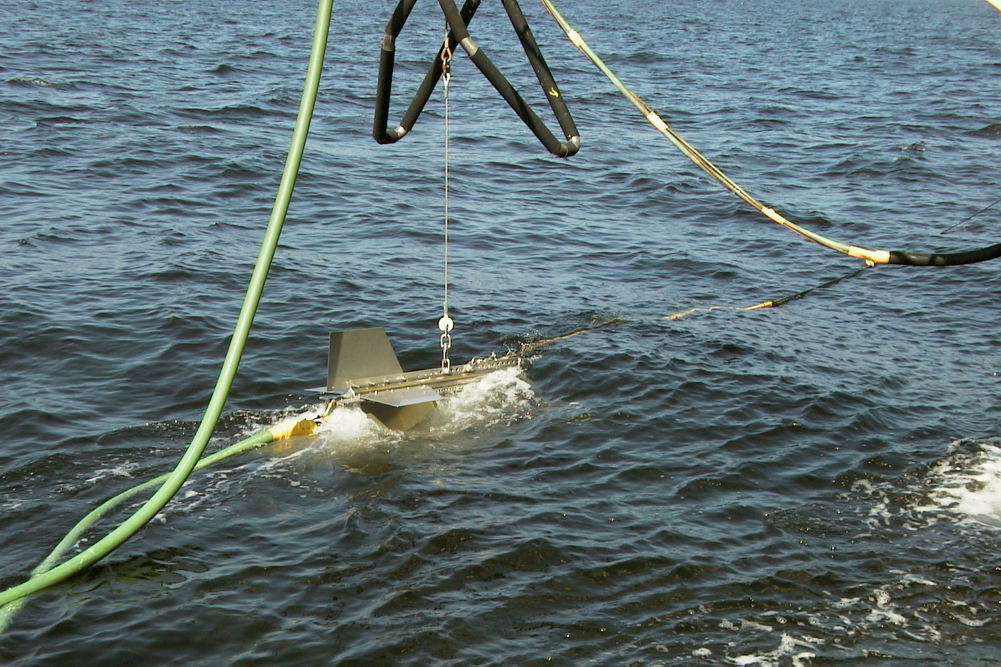  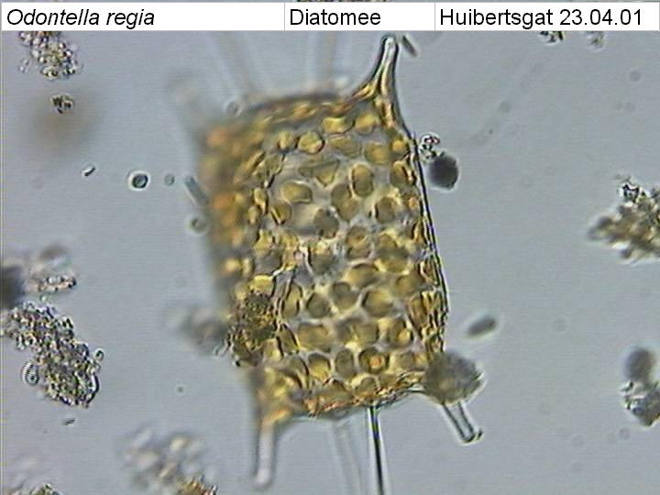  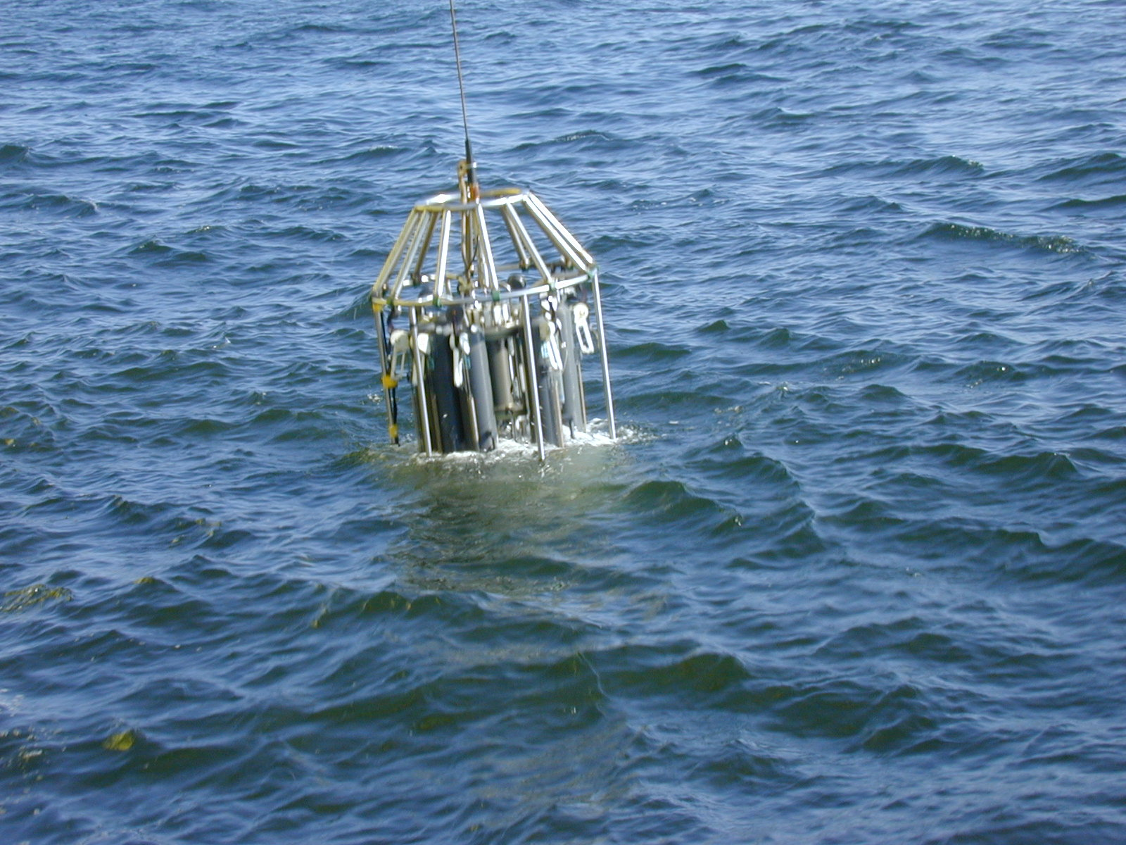  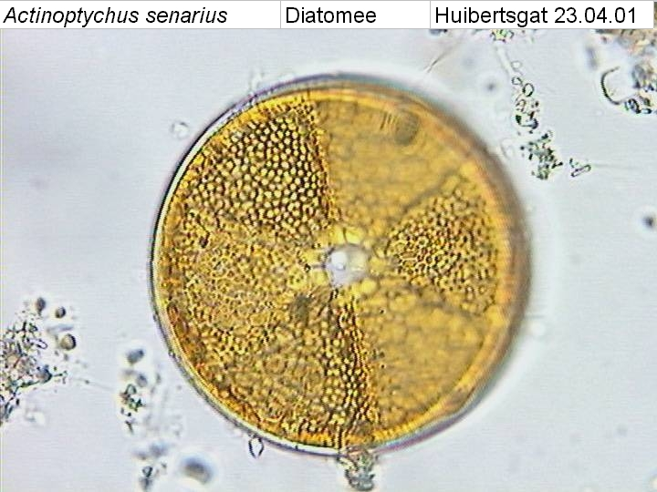 |  |  |  |  |  |  |  | Meetvis: | 8 = 7.96
Meetploeg: Saskia Quiyar |  |  | Meteo file: |  |  |  | Scheveningen (Utc tijd) |  |  |  | Sampler: | gedaan
Opstappers: |  |  | Start tijd Utc: |  |  |  | Vertrek:11:47 |  | 28-jul-26 |  | Sampler: | gedaan
Opstappers: |  |  | Stop tijd Utc: |  |  |  | Aankomst:09:30 25-11-2020 |  |  |  | Bijz.:

Datum:23/11 | Lokaal: | Bemeten en bemonsteren met de Sampler.  Locatie:Petten5 |  |  |  |  |  |  | Monster name diepte: |  |  | Project | Labnummer:
 |  | Data file:SPett5 |  |  |  |  |  |  |  |  |  |  | 2020009992
 |  | Mark:- |  |  |  | Lokale tijd | 17:26 |  | Sampler diepte | 350 | cm | MWTL
 |  | Waterdiepte: |  |  | 13 | Mtr.
 |  | Bijz.: | Geen lichtmeting donker. Geen VP`s gevraagt.

Datum:24/11 | Lokaal: | Bemeten en bemonsteren met de Sampler.  Locatie:Terschelling135 |  |  |  |  |  |  | Monster name diepte: |  |  | Project | Labnummer:
 |  | Datafile:STs135 |  |  |  |  |  |  |  |  |  |  | 2020009960
 |  | Mark:- |  |  |  | Lokale tijd | 06:20 |  | Meetvis diepte: | 350 | cm | MWTL | 2020009987
 |  | Waterdiepte: |  |  | 46 | Mtr.
 |  | Bijz.: | Geen lichtmeting donker. geen meetvis hoge golven

Datum:24/11 | Lokaal: | Bemeten en bemonsteren met de Sampler.  Locatie: Terschelling100 |  |  |  |  |  |  | Monster name diepte: |  |  | Project | Labnummer:
 |  | Datafile:STs100 |  |  |  |  |  |  |  |  |  |  | 2020009959
 |  | Mark:- |  |  |  | Lokale tijd | 09:22 |  | Sampler diepte | 350 | cm | MWTL | 2020009986
 |  | Waterdiepte: |  |  | 48 | Mtr.
 |  | Bijz.: | Lichtmeting gedaan E is 0.115336756  geen meetvis hoge golven.

Datum:24/11 | Lokaal: | Bemeten en bemonsteren met de Sampler.  Locatie:Adhoc24-11-2020 |  |  |  |  |  |  | Monster name diepte: |  |  | Project | Labnummer:
 |  | Datafile:SAdhoc24-11-2020 |  |  |  |  |  |  |  |  |  |  | 2020000519
 |  | Mark:- |  |  |  | Lokale tijd | 10:40 |  | Sampler diepte | 350 | cm | MWTL
 |  | Waterdiepte: |  |  | 45 | Mtr.
 |  | Bijz.: | Lichtmeting gedaan E is 0.146588626 |  |  |  |  |  | WGS84  GGMMSSs |  |  | 54 03 40N  004 19 91E

Datum:24/11 | Lokaal: | Bemeten en bemonsteren met de Sampler.  Locatie: Terschelling50 |  |  |  |  |  |  | Monster name diepte: |  |  | Project | Labnummer:
 |  | Data file:STs50 |  |  |  |  |  |  |  |  |  |  | 2020009958
 |  | Mark:- |  |  |  | Lokale tijd | 14:00 |  | Sampler diepte | 350 | cm | MWTL | 2020009985
 |  | Waterdiepte: |  |  | 38 | Mtr.
 |  | Bijz.: | Lichtmeting gedaan E is 0.189978884
 |  | geen meetvis hoge golven.

Datum:24/11 | Lokaal: | Bemeten en bemonsteren met de Sampler.  Locatie: Terschelling10 |  |  |  |  |  |  | Monster name diepte: |  |  | Project | Labnummer:
 |  | Data file:STs10 |  |  |  |  |  |  |  |  |  |  | 2020009957
 |  | Mark: |  |  |  | Lokale tijd | 17:04 |  | Sampler diepte | 350 | cm | MWTL | 2020009984
 |  | Waterdiepte: |  |  | 25 | Mtr.
 |  | Bijz.: | Geen lichtmeting donker.
 |  | geen meetvis hoge golven.

Resumé, technische bijzonderheden en overige bijzonderheden:

Geen SAT meting op maandag 23-11-2020, Pas laat uitgevaren er was geen boot personeel dus dat moest nog worden geregeld.

Geen meetvis hoge golven.

De niskin fles die was neer gelegd als reserve die fles is oud en was al niet goed deze is kapot en daar door hebben we niet genoeg reserve flessen, Graag zien wij goed werkende niskin flessen en geen half kapotte oude dingen.

